САНИТАРНО – ЭПИДЕМИОЛОГИЧЕСКАЯ СЛУЖБА МЗ РЕСПУБЛИКИ БЕЛАРУСЬ
ГУ «МОЗЫРСКИЙ ЗОНАЛЬНЫЙ ЦЕНТР ГИГИЕНЫ И ЭПИДЕМИОЛОГИИ»

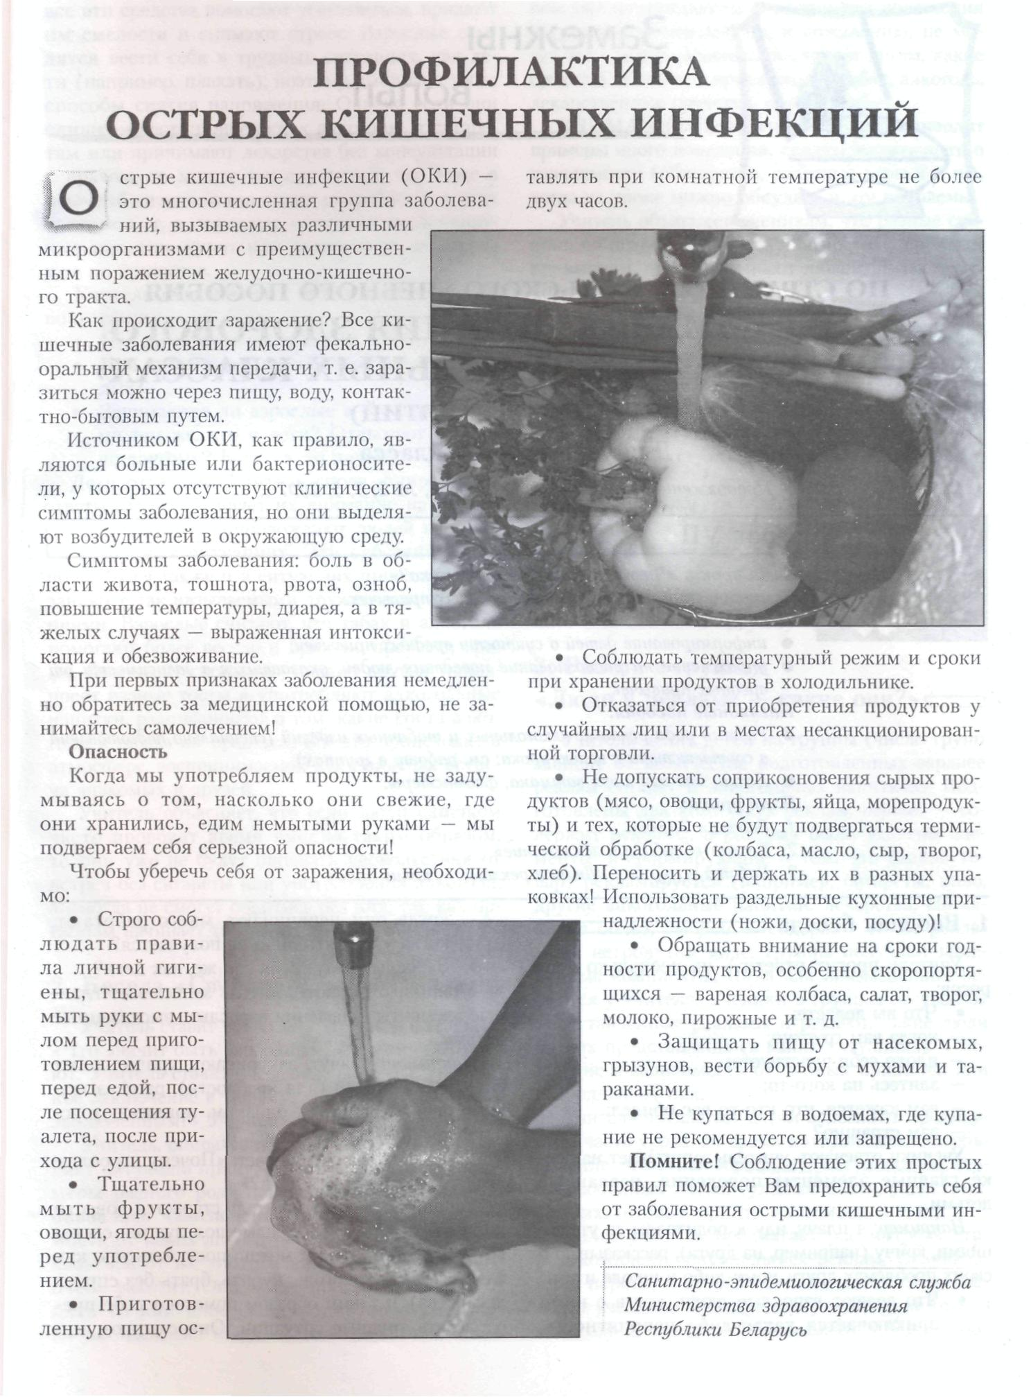
С наступлением теплых дней возрастает заражения острыми кишечными инфекциями. Создаются благоприятные условия для сохранения и размножения возбудителей в окружающей среде, воде, пищевых продуктах (особенно при длительном или неправильном их хранении).
Острые кишечные инфекции (ОКИ) – это многочисленная группа заболеваний, вызываемых различными микроорганизмами с преимущественным поражением желудочно-кишечного тракта Источником кишечных инфекций являются больные люди или бактерионосители (у них отсутствуют симптомы заболевания, но происходит выделение возбудителей в окружающую среду). Основные симптомы кишечных инфекций: боль в области живота, тошнота, рвота, озноб, повышение температуры. Чаще всего первые симптомы заболевания наблюдаются в ближайшие 4 – 48 часов после заражения. Особенно подвержены заболеваниям пожилые люди, дети в возрасте до 5 лет, лица с ослабленной иммунной системой.
Попадание возбудителей ОКИ в организм человека происходит с пищей, водой, у маленьких детей через грязные руки, игрушки.
Чтобы уберечься от заражения, необходимо:
- соблюдать правила личной гигиены (тщательно мыть руки с мылом перед приготовлением пищи, перед едой, после прихода домой с улицы, после посещения туалета);
- в домашних условиях соблюдать правила приготовления и хранения готовой пищи. Следует подвергать пищу тщательной термической обработке, особенно мясо, птицу, яйца и морепродукты;
- не использовать продукты с истекшим сроком хранения;
- не оставлять приготовленную пищу при комнатной температуре в течение более двух часов;
- не хранить пищу в холодильнике в течение длительного времени;
- тщательно мыть фрукты и овощи, особенно если они предназначены для употребления в сыром виде;
- в домашних условиях овощи и фрукты, готовые изделия из мяса и рыбы следует хранить отдельно от продуктов, не подвергающихся термической обработке. Использовать раздельные кухонные принадлежности (ножи и разделочные доски) и посуду при работе с сырыми продуктами;
- нельзя использовать воду из прудов, рек, открытых водоемов для питья, мытья овощей, фруктов, посуды;
- воздерживаться от покупок пищевых продуктов в местах, где отсутствует холодное оборудование.
Соблюдение этих простых правил поможет вам избежать многих проблем со здоровьем, уберечься от заболевания острыми кишечными инфекциями!

тираж 400 экз., 2014г.
.

